PrÉsidence
de la Paris, le 5 février 2016
République

NOTE

à Monsieur le Président de la République
----
s/c de Monsieur le Secrétaire General

Objet : Ventilation des évolutions de popularité
Le tableau ci-dessous reconstitue les popularités depuis octobre par sympathie partisane et vote de 2012 (baromètre Elabe / Les Echos pris comme base, mais les autres montrent des évolutions similaires).
On voit, très nettement, un fort décrochage à gauche : la baisse n’est pas seulement un effacement des gains post-novembre réalisés auprès des électeurs traditionnellement rétifs ; elle est également le résultat d’un recul à gauche par rapport à la situation pré-novembre, y compris au PS.
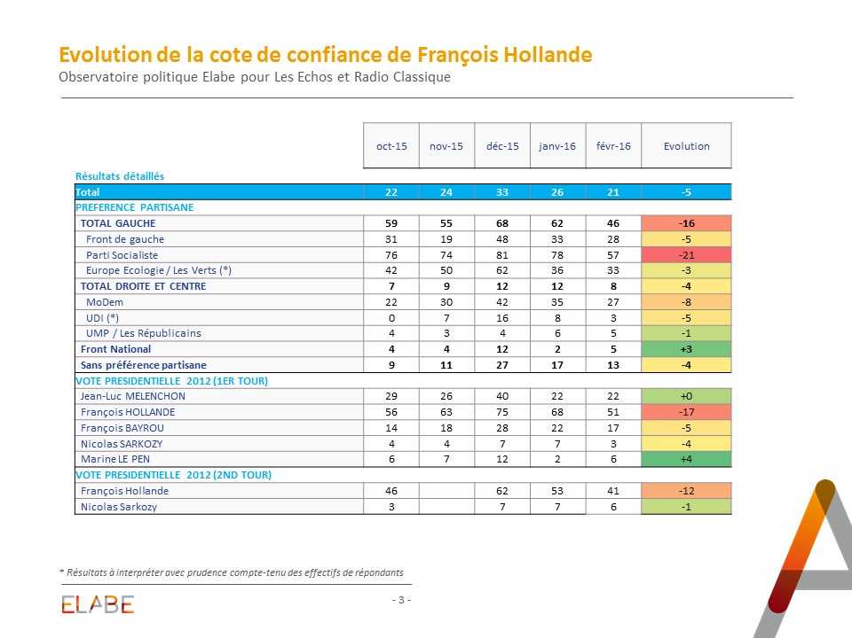
Les évolutions de popularité du PM montrent une baisse moins marquée à gauche, même si la tendance est la même que pour le PR. Il recule en revanche plus fortement à droite (surtout au centre droit), où ses réserves sont traditionnellement plus importantes que celles du PR.
Il y a bien un besoin de clarification et de réaffirmation de valeurs - davantage sans doute que de changement d’orientation : les jugements sur les politiques publiques comme sur les attentes évoluent peu.
Adrien ABECASSIS

